**Quản lý bán hàng**

Một cửa hàng bán quần áo thời trang nam nữ có nhiều sản phẩm. Mỗi sản phẩm sẽ được phân loại sản phẩm. Mỗi sản phẩm sẽ được phân biệt qua mã sản phẩm và mỗi loại sản phẩm sẽ được phân biệt qua mã loại sản phẩm. Mỗi sản phẩm chỉ trong 1 loại sản phẩm. Khách hàng đặt đơn hàng, mỗi khách có thể đặt 1 hay nhiều đơn hàng, mỗi đơn hàng chỉ cho 1 khách hàng, đơn hàng được xác định qua mã đơn hàng. Mỗi đơn hàng có thể 1 hay nhiều sản phẩm, số lượng của mỗi sản phẩm và giá tiền của 1 sản phẩm.Mỗi đơn hàng có thể thanh toán 1 hay nhiều lần. Mỗi lần thanh toán được xác định bằng mã thanh toán.

Các class và thuộc tính của class:

+Khách hàng: mã khách hàng(PK) , tên khách hàng và số điện thoại.

+Đơn hàng: mã đơn hàng(PK) , giá trị đơn, mã khác hàng(FK), Khách hàng.

+ Loại sản phẩm: mã loại sản phẩm (PK), tên loại sản phẩm, danh sách các sản phẩm(Plural).

+ Sản phẩm: mã sản phẩm(PK), tên sản phẩm, mã loại sản phẩm (FK) , Loại sản phẩm(Singular).

+ Phương thức thanh toán: mã thanh toán(FK), phương thức( tiền mặt hoặc chuyển khoản) , số tiền, mã đơn (FK).

+ Chi tiết đơn hàng: mã đơn hàng(FK), mã sản phẩm(FK), số lượng, giá tiền 1 sản phẩm.

**Sơ đồ EER:**

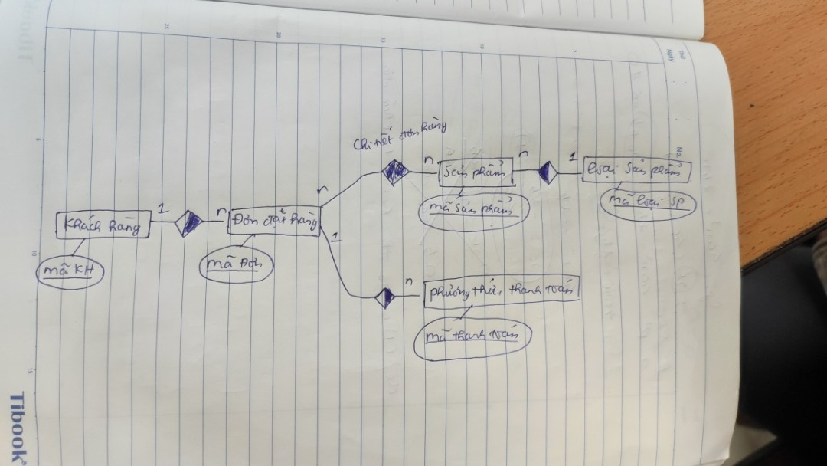

Các câu hỏi.

Câu 1: Liệt kê danh sách các sản phẩm khi biết mã loại sản phẩm

Câu 2: Cho biết có bao nhiêu san phẩm khi biết mã loại sản phẩm

Câu 3: Cho biết loại sản phẩm nào có nhiều sản phẩm nhất

Câu 4: Cho biết sản phẩm nào chưa bán được trong danh sách các sản phẩm

Câu 5: Cho biết đơn hàng nào đã được thanh toán hoàn tất

Câu 6: Cho biết sản phẩm nào có số lượt bán cao nhất

Câu 7: Liệt kê danh sách sản phẩm theo từng sản phẩm và tính số lượng sản phẩm

Câu 8: Cho biết sản phẩm nào có doanh thu cao nhất và thấp nhất và loại sản phẩm nào >= doanh thu trung bình 1 sản phẩm

Câu 9: Cho biết loại sản phẩm nào hiện tại không có sản phẩm

Câu 10: Đếm số lần thanh toán theo từng phương thức